بسم الله الرحمن الرحيم

مكرونة بالكاري

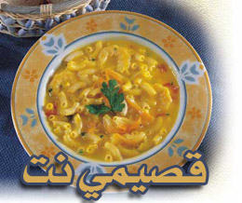
المقادير

250 غرام مكرونة (أكواع)
300 غرام جمبري مقشر
1 لتر مرقه دجاج جاهزة
50 غرام سمن نباتي
50 غرام دقيق
2 بصلة متوسطة الحجم ومقطعة
250 مل لتر قشطه طازجة
1 ملعقة شاي من مسحوق الكاري
ملح وبقدونس طازج للتزين

الطريقة

في قدر عميق اقلي البصل المقطع في السمن النباتي حتى يبدأ لونها بالاحمرار.
أضيفي الجمبري المقشر ومرق الدجاج مع تقليبها من وقت لأخر.
عندما يبدأ الخليط بالغليان أضيفي مسحوق الكاري والدقيق والقشطة الطازجة مع التحريك المستمر حتى تمتزج المحتويات وتصبح متجانسة.
ملحيها حسب الرغبة.
افرغي نصف عبوة مكرونة (250غرام) في القدر حركي الخليط حتى يعاود الغليان.
غطي الإناء ودعية يطبخ على حرارة متوسطة لمدة 3-4 دقائق

تقدم ساخنة بعد تزيينها بالبقدونس المقطع

عوافي عليكم

